Arus Kas & Pinjaman
Modul ini berfokus pada manajemen likuiditas perusahaan dan kewajiban pinjaman bank.

1. Arus Kas Mingguan (Weekly Cash Flow)
Digunakan untuk memonitor mutasi kas masuk dan keluar dalam skala mingguan.
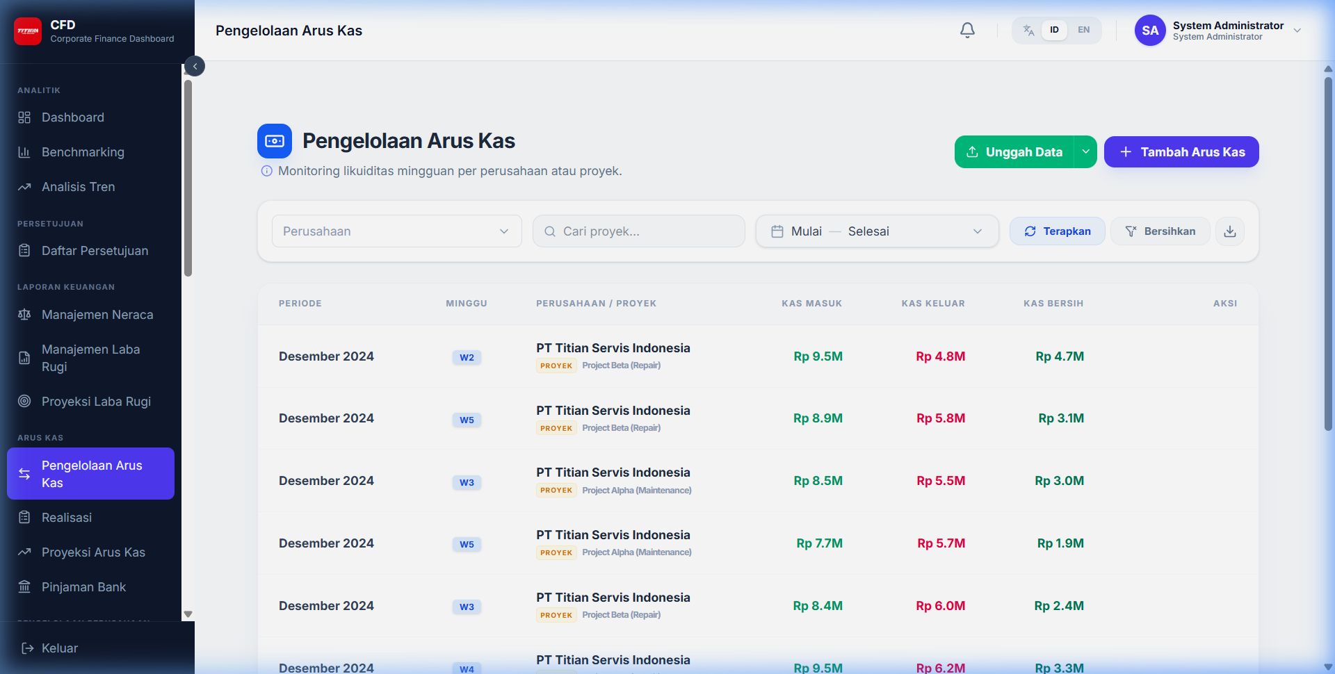
Weekly Cash Flow
- Input Saldo Awal: Masukkan saldo kas di awal minggu.
- Kategori Kas: Pisahkan antara operasional, investasi, dan pendanaan.

2. Realisasi (Realization)
Halaman ini digunakan untuk mencatatkan realisasi dari anggaran atau proyeksi yang telah dibuat.
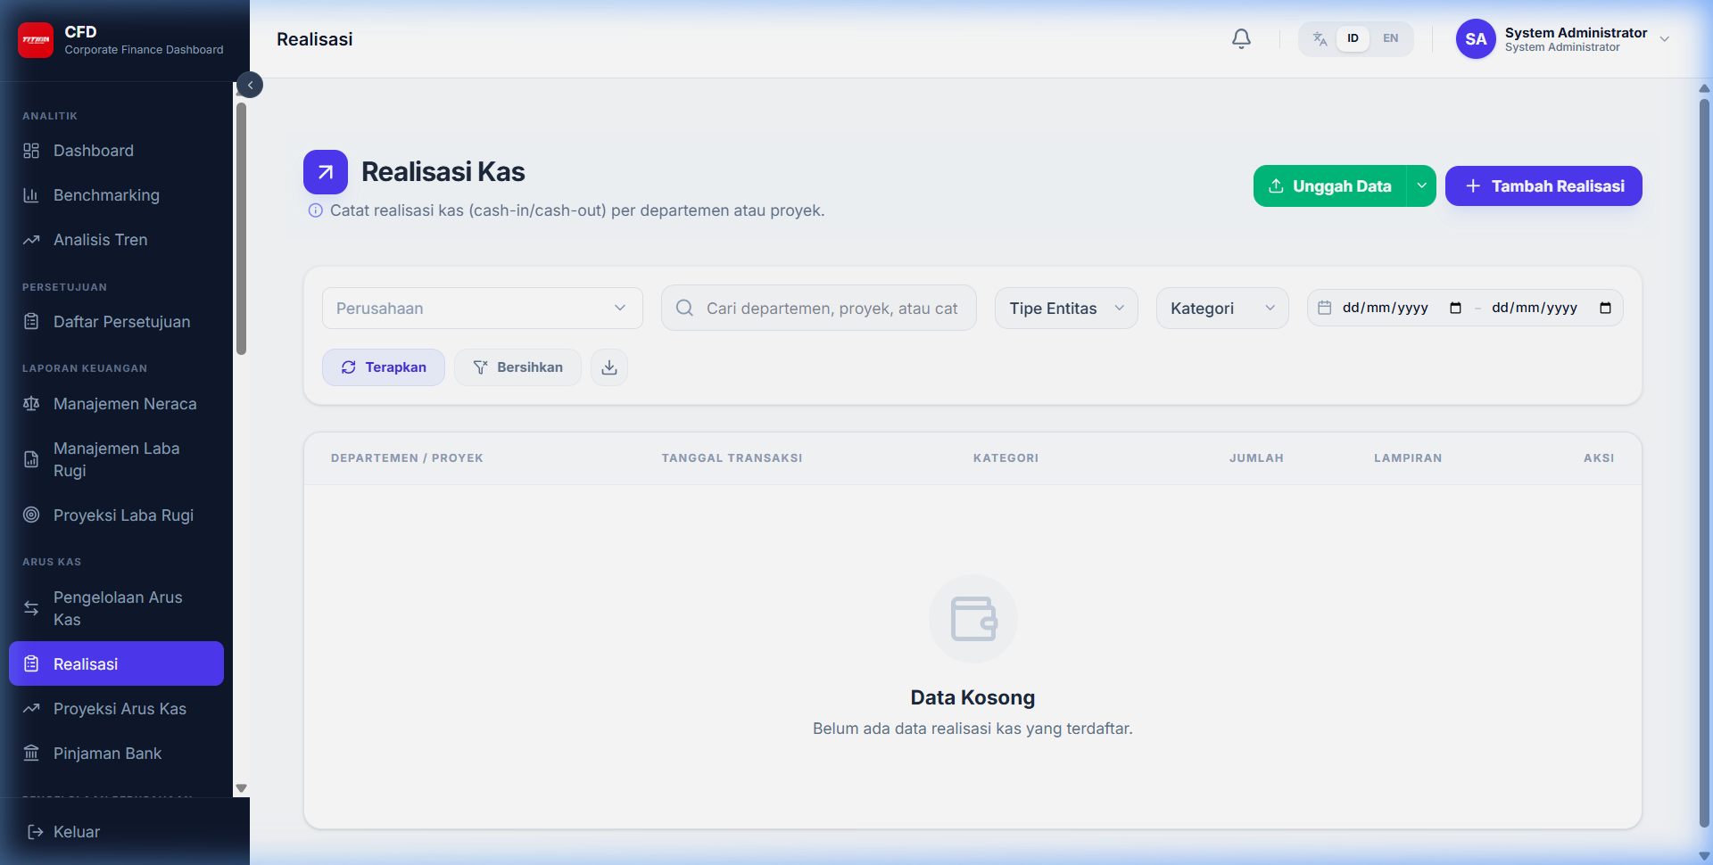
Realisasi
- Pilih Komponen: Pilih akun biaya atau pendapatan yang direalisasikan.
- Nilai Realisasi: Masukkan nominal aktual yang terjadi.

3. Proyeksi Arus Kas
Membantu perencanaan keuangan jangka pendek dan menengah dengan memproyeksikan saldo kas masa depan.
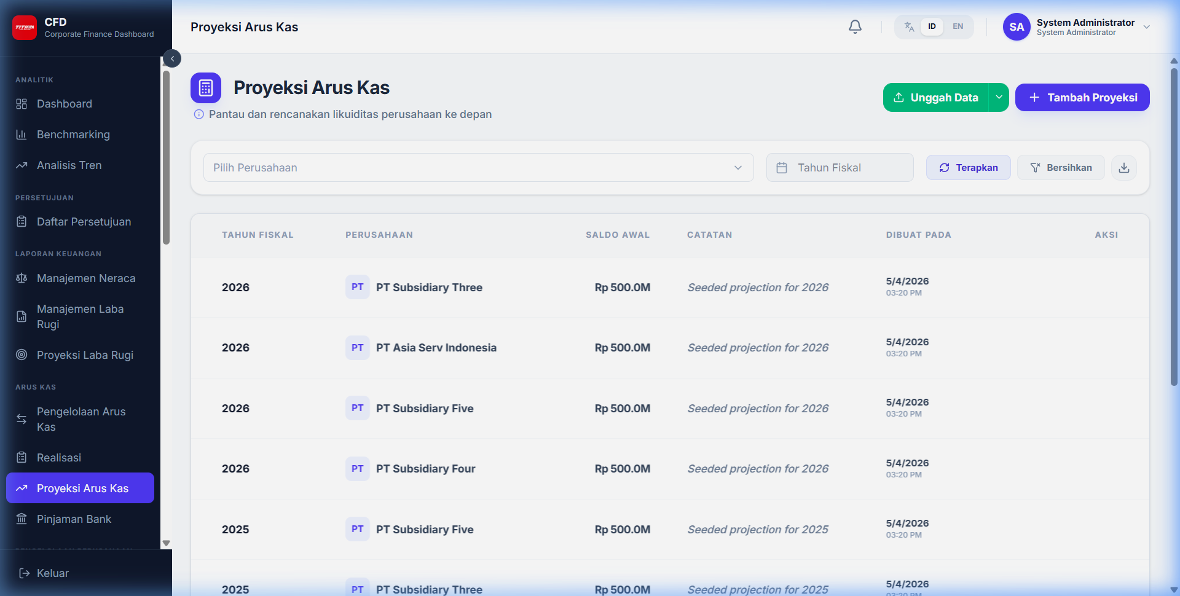
Proyeksi Arus Kas

4. Pinjaman Bank (Bank Loan)
Mengelola daftar pinjaman dari pihak ketiga/bank serta jadwal angsurannya.
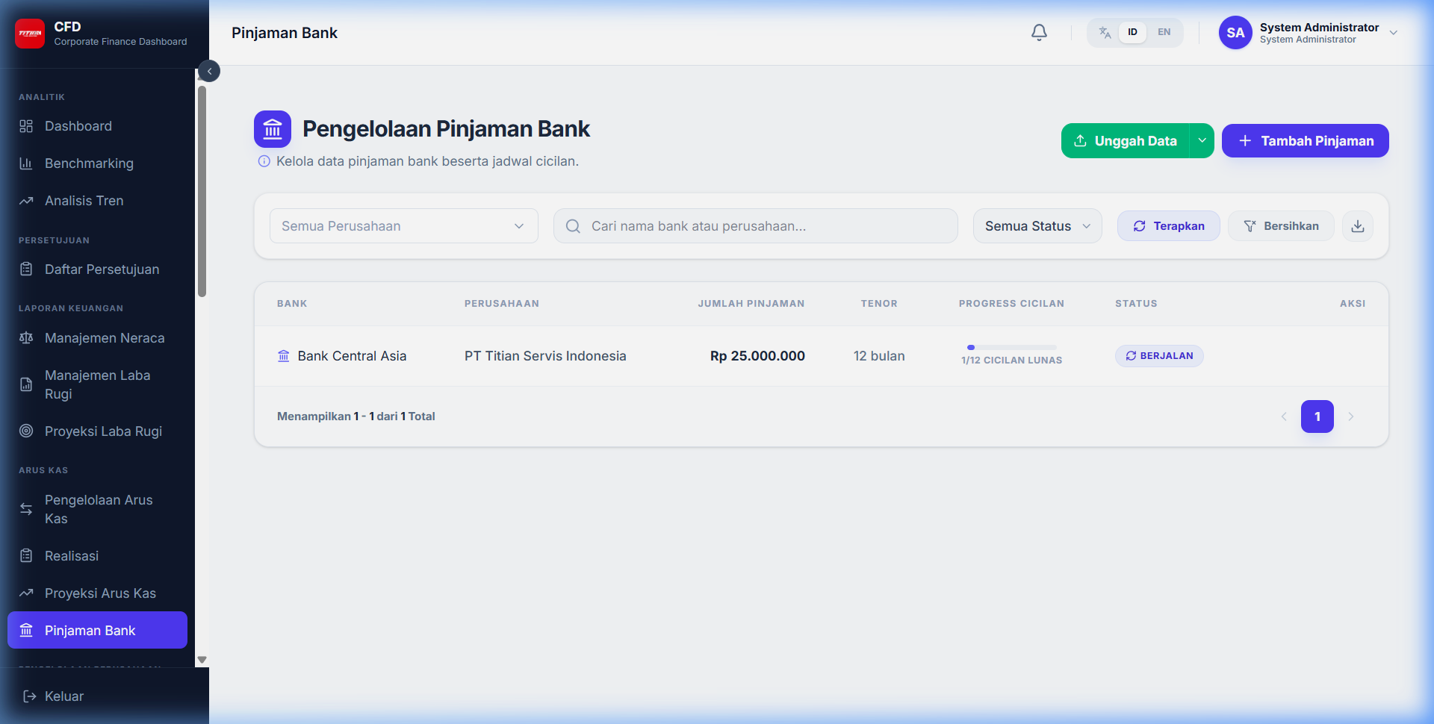
Pinjaman Bank
- Detail Pinjaman: Nama Bank, Plafon, Suku Bunga, dan Tenor.
- Jadwal Angsuran: Menampilkan rincian pembayaran pokok dan bunga setiap bulannya.

